1. Junginys, kurio formulė I:
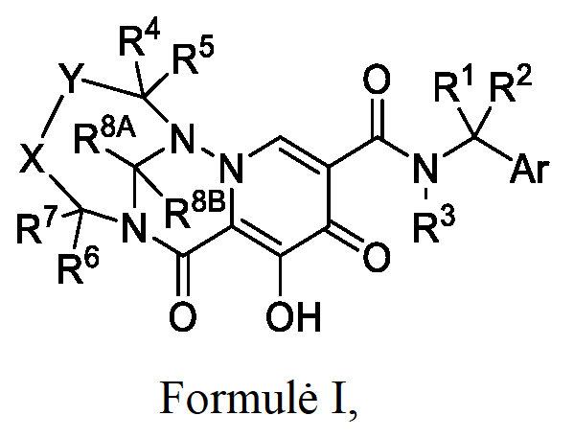
arba farmaciniu požiūriu priimtina jo druska, kur
Ar yra C₆-C₁₀ arilas arba nuo šešių iki dešimties narių heteroarilas, kurio sudėtyje yra vienas, du arba trys heteroatomai, pasirinkti iš N, O ir S; kur C₆-C₁₀ arilas arba nuo šešių iki dešimties narių heteroarilas yra pasirinktinai pakeistas 1-4 pakaitais, nepriklausomai pasirinktais iš grupės, susidedančios iš halogeno, C₁-C₆ alkilo, C₁-C₆ halogenalkilo ir C₁-C₆ alkiloksi;
R¹ yra H, C₁-C₃ alkilas arba fenilas;
R² yra H arba C₁-C₃ alkilas;
R³ yra H arba C₁-C₃ alkilas;
R⁴ ir R⁵ kiekvienas yra nepriklausomai H, halogenas, ciano grupė, C₁-C₆ alkilas, C₁-C₆ alkiloksi, C₆-C₁₀ arilas arba nuo šešių iki dešimties narių heteroarilas, kurio sudėtyje yra vienas, du arba trys heteroatomai, pasirinkti iš N, O ir S; kur C₁-C₆ alkilas, C₁-C₆ alkiloksi, C₆-C₁₀ arilas arba nuo šešių iki dešimties narių heteroarilas yra pasirinktinai pakeistas viena, dviem arba trimis grupėmis, nepriklausomai pasirinktomis iš halogeno, C₁-C₃ alkiloksi arba C₁-C₃ halogenalkiloksi; arba
R⁴ ir R⁵ yra sujungti kartu tam, kad suformuotų 3-6 narių karbociklinį žiedą arba 4-6 narių heterociklinį žiedą, apimantį vieną heteroatomą pasirinktą iš N, O ir S;
R⁶ yra H, halogenas, C₁-C₆ alkilas, C₁-C₆ alkiloksi arba C₁-C₆ halogenalkilas;
R⁷ yra H, halogenas, C₁-C₆ alkilas, C₁-C₆ alkiloksi arba C₁-C₆ halogenalkilas;
R^{8A} ir R^{8B} yra nepriklausomai H, C₁-C₃ alkilas arba benzilas; ir
-X-Y- yra -(CR^{13A}R^{13B})_{p}-CR⁹=CR¹⁰-; kur
R⁹ yra H, halogenas, C₁-C₆ alkilas, C₁-C₆ halogenalkilas arba C₁-C₆ alkiloksi;
R¹⁰ yra H, halogenas, C₁-C₆ alkilas, C₁-C₆ halogenalkilas arba C₁-C₆ alkiloksi; ir
R^{13A} ir R^{13B} kiekvienas yra nepriklausomai H, halogenas, C₁-C₆ alkilas, C₁-C₆ alkiloksi; arba C₁-C₆ halogenalkilas; ir
p yra 0 arba 1.

2. Junginys pagal 1 punktą arba farmaciniu požiūriu priimtina jo druska, kur junginio formulė yra Ia:
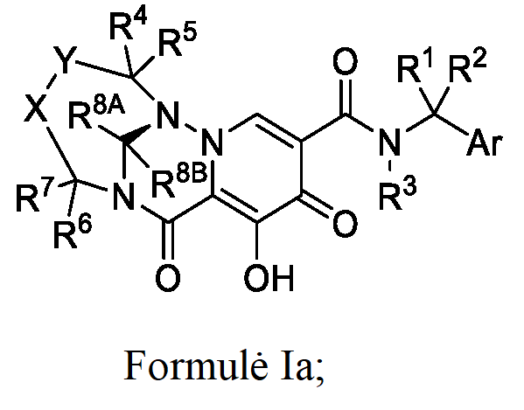
arba, kur junginio formulė yra Ib:
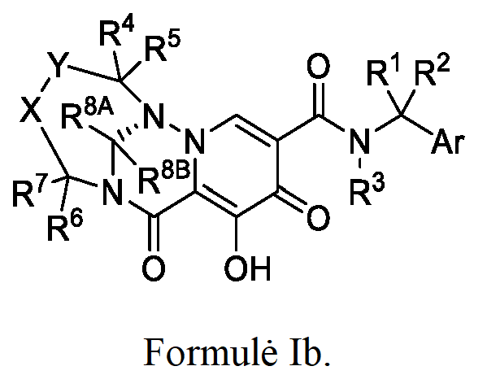

3. Junginys pagal 1 arba 2 punktą arba farmaciniu požiūriu priimtina jo druska, kur Ar yra C₆-C₁₀ arilas arba nuo šešių iki dešimties narių heteroarilas, kurio sudėtyje yra vienas heteroatomas, pasirinktas iš N, O ir S; kur C₆-C₁₀ arilas arba nuo šešių iki dešimties narių heteroarilas yra pasirinktinai pakeistas
(a) 1-4 pakaitais, nepriklausomai pasirinktais iš grupės, susidedančios iš halogeno, C₁-C₆ alkilo ir C₁-C₆ alkiloksi; arba
(b) 1-4 halogenais; arba
(c) 1-3 pakaitais, nepriklausomai pasirinktais iš Cl ir F.

4. Junginys pagal bet kurį vieną iš 1-3 punktų arba farmaciniu požiūriu priimtina jo druska, kur Ar yra grupė, kurios formulė:
kur Z yra N arba CR^{A}; n yra 0, 1, 2, 3 arba 4; ir kiekvienas R^{A} yra nepriklausomai halogenas, C₁-C₆ alkilas ir C₁-C₆ alkiloksi, pasirinktinai, kur Z yra CH arba N.

5. Junginys pagal bet kurį vieną iš 1-4 punktų arba farmaciniu požiūriu priimtina jo druska, kur Ar yra
n yra 1, 2, 3 arba 4; ir kiekvienas R^{A} yra
(a) nepriklausomai pasirinktas iš halogeno ir C₁-C₆ alkiloksi; arba
(b) nepriklausomai halogenas arba -O-C₁-₄alkilas.

6. Junginys pagal bet kurį vieną iš 1-5 punktų arba farmaciniu požiūriu priimtina jo druska, kur Ar yra
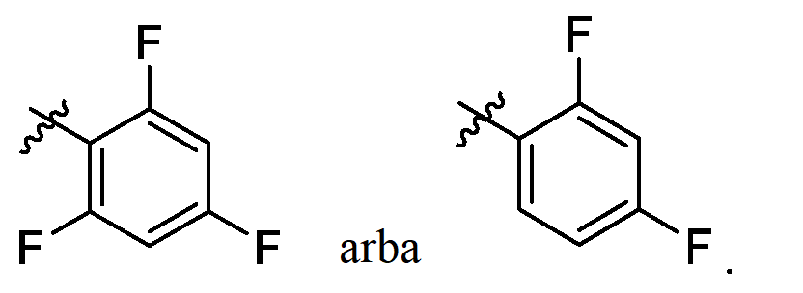

7. Junginys pagal bet kurį vieną iš 1-4 punktų arba farmaciniu požiūriu priimtina jo druska, kur Ar yra
n yra 1, 2 arba 3 , ir kiekvienas R^{A} yra nepriklausomai fluoras arba chloras.

8. Junginys pagal bet kurį vieną iš 1-4 punktų arba farmaciniu požiūriu priimtina jo druska, kur junginio formulė yra II:
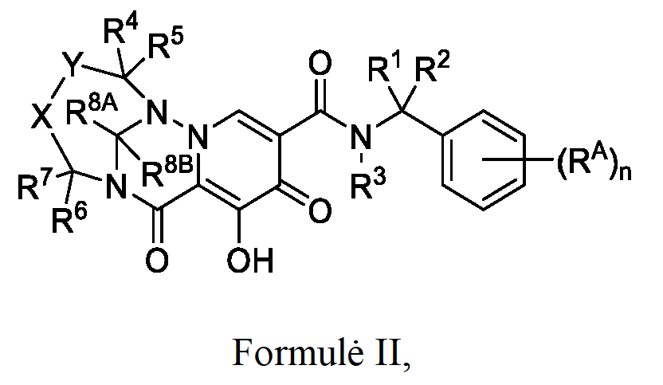
kur
n yra 0, 1, 2, 3 arba 4; ir
kiekvienas R^{A} yra nepriklausomai halogenas, C₁-C₆ alkilas ir C₁-C₆ alkiloksi.

9. Junginys pagal bet kurį vieną iš 1-5 ir 8 punktų arba farmaciniu požiūriu priimtina jo druska, kur junginio formulė yra IIa:
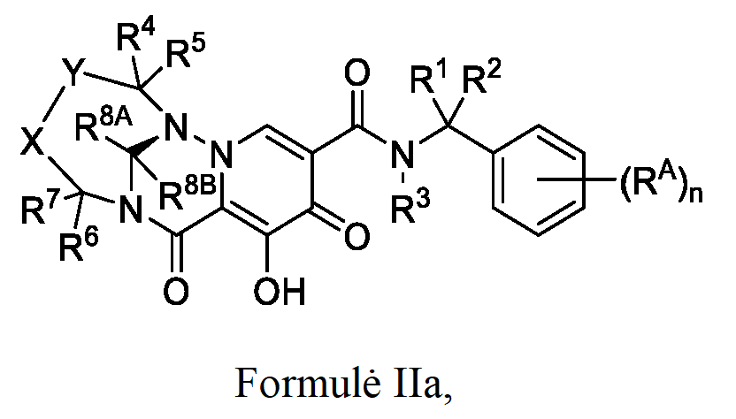
kur
n yra 0, 1, 2, 3 arba 4; ir
kiekvienas R^{A} yra nepriklausomai halogenas, C₁-C₆ alkilas ir C₁-C₆ alkiloksi; arba
kur junginio formulė yra IIb:
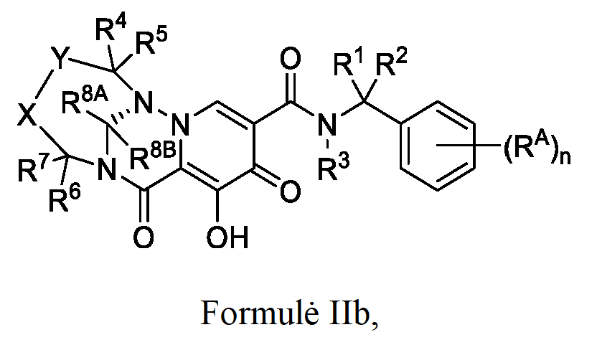
kur
n yra 0, 1, 2, 3 arba 4; ir
kiekvienas R^{A} yra nepriklausomai halogenas, C₁-C₆ alkilas ir C₁-C₆ alkiloksi.

10. Junginys pagal bet kurį vieną iš 1-9 punktų arba farmaciniu požiūriu priimtina jo druska, kur
(a) -X-Y- yra -CR^{13A}R^{13B}-CR⁹=CR¹⁰-; arba
(b) -X-Y- yra -CH₂-CR⁹=CR¹⁰-; arba
(c) -X-Y- yra -CR⁹=CR¹⁰-.

11. Junginys pagal bet kurį vieną iš 1-10 punktų arba farmaciniu požiūriu priimtina jo druska, kur R⁹ yra H arba halogenas; ir R¹⁰ yra H arba halogenas.

12. Junginys pagal bet kurį vieną iš 1-11 punktų arba farmaciniu požiūriu priimtina jo druska, kur junginio formulė yra IV:
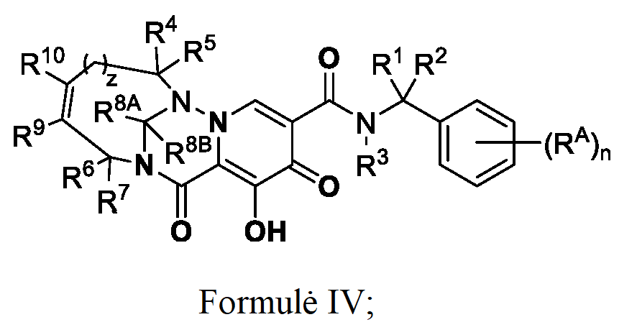
kur z yra 0 arba 1.

13. Junginys pagal bet kurį vieną iš 1-12 punktų arba farmaciniu požiūriu priimtina jo druska, kur junginio formulė yra IVa:
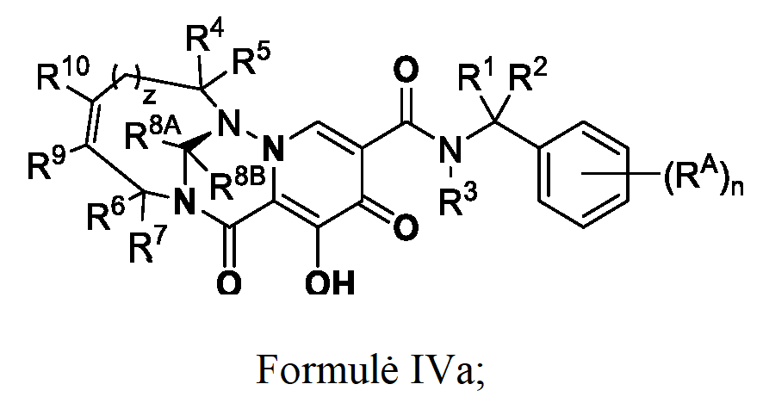
kur z yra 0 arba 1; arba
kur junginio formulė yra IVb.
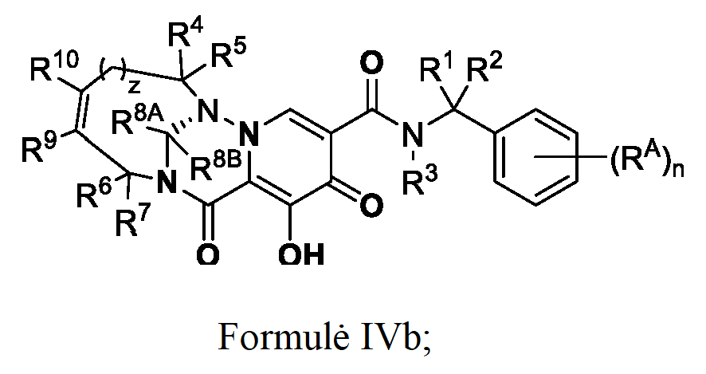
kur z yra 0 arba 1.

14. Junginys pagal bet kurį vieną iš 1-13 punktų arba farmaciniu požiūriu priimtina jo druska, kur kiekvienas R⁹ ir R¹⁰ yra nepriklausomai H, halogenas, C₁-C₆ alkilas arba C₁-C₆ halogenalkilas.

15. Junginys pagal 12 punktą arba farmaciniu požiūriu priimtina jo druska, kur:
z yra 0;
R¹, R² ir R³ kiekvienas yra H;
R⁴ ir R⁵ yra nepriklausomai H, halogenas, ciano grupė, C₁-C₆ alkilas, C₁-C₆ alkiloksi, C₆-C₁₀ arilas arba nuo šešių iki dešimties narių heteroarilas, kurio sudėtyje yra vienas, du arba trys heteroatomai, pasirinkti iš N, O ir S;
R⁶ ir R⁷ yra nepriklausomai H, halogenas, C₁-C₆ alkilas, C₁-C₆ alkiloksi arba C₁-C₆ halogenalkilas;
R^{8A} ir R^{8B} abu yra H;
R⁹ ir R¹⁰ kiekvienas yra nepriklausomai H, halogenas, C₁-C₆ alkilas arba C₁-C₆ halogenalkilas;
kiekvienas R^{A} yra nepriklausomai fluoras arba chloras; ir
n yra 1, 2 arba 3.

16. Junginys pagal 12 punktą arba farmaciniu požiūriu priimtina jo druska, kur:
z yra 0;
R¹, R² ir R³ kiekvienas yra H;
R⁴ ir R⁵ yra nepriklausomai H, halogenas, ciano grupė, C₁-C₆ alkilas arba C₁-C₆ alkiloksi;
R⁶ ir R⁷ yra nepriklausomai H, halogenas, C₁-C₆ alkilas, C₁-C₆ alkiloksi arba C₁-C₆ halogenalkilas;
R^{8A} ir R^{8B} abu yra H;
R⁹ ir R¹⁰ kiekvienas yra nepriklausomai H, halogenas, C₁-C₆ alkilas arba C₁-C₆ halogenalkilas;
kiekvienas R^{A} yra nepriklausomai fluoras arba chloras; ir
n yra 1, 2, arba 3.

17. Junginys pagal 12 punktą arba farmaciniu požiūriu priimtina jo druska, kur:
z yra 0;
R¹, R² ir R³ kiekvienas yra H;
R⁴ ir R⁵ yra nepriklausomai H, halogenas arba C₁-C₆ alkilas;
R⁶ ir R⁷ yra nepriklausomai H, halogenas arba C₁-C₆ alkilas;
R^{8A} ir R^{8B} abu yra H;
R⁹ ir R¹⁰ kiekvienas yra nepriklausomai H, halogenas arba C₁-C₆ alkilas;
kiekvienas R^{A} yra nepriklausomai fluoras arba chloras; ir
n yra 1, 2 arba 3.

18. Junginys pagal bet kurį vieną iš 1-17 punktų arba farmaciniu požiūriu priimtina jo druska, kur R^{8B} yra H.

19. Junginys pagal bet kurį vieną iš 1-18 punktų arba farmaciniu požiūriu priimtina jo druska, kur R^{8A} yra H.

20. Junginys pagal bet kurį vieną iš 1-19 punktų arba farmaciniu požiūriu priimtina jo druska, kur R³ yra H.

21. Junginys pagal bet kurį vieną iš 1-19 punktų arba farmaciniu požiūriu priimtina jo druska, kur R¹ ir R² abu yra H.

22. Junginys pagal bet kurį vieną iš 1-21 punktų arba farmaciniu požiūriu priimtina jo druska, kur
(a) kiekvienas R⁴ ir R⁵ yra nepriklausomai H, arba C₁-C₆ alkilas, kur C₁-C₆ alkilas yra pasirinktinai pakeistas viena, dviem arba trimis grupėmis, nepriklausomai pasirinktomis iš halogeno, C₁-C₃ alkiloksi arba C₁-C₃ halogenalkiloksi; arba
(b) R⁴ yra H arba C₁-C₆ alkilas, kur C₁-C₆ alkilas yra pasirinktinai pakeistas viena, dviem arba trimis grupėmis, nepriklausomai pasirinktomis iš halogeno, C₁-C₃ alkiloksi arba C₁-C₃ halogenalkiloksi; ir R⁵ yra H arba C₁-C₆ alkilas; arba
(c) R⁴ yra H arba C₁-C₆ alkilas, kur C₁-C₆ alkilas yra pasirinktinai pakeistas viena, dviem arba trimis grupėmis, nepriklausomai pasirinktomis iš halogeno, C₁-C₃ alkiloksi arba C₁-C₃ halogenalkiloksi; ir R⁵ yra H; arba
(d) R⁴ ir R⁵ yra nepriklausomai H, Me, OMe arba -CH₂F; arba
(e) R⁴ ir R⁵ yra sujungti kartu tam, kad suformuotų 4-6 narių heterociklinį žiedą, apimantį vieną heteroatomą, pasirinktą iš N, O ir S.

23. Junginys pagal bet kurį vieną iš 1-21 punktų arba farmaciniu požiūriu priimtina jo druska, kur R⁶ yra
(a) H, halogenas, C₁-C₆ alkilas arba C₁-C₆ halogenalkilas;
(b) H, C₁-C₆ alkilas arba C₁-C₆ halogenalkilas;
(c) H, metilas arba CH₂F;
(d) H, halogenas arba C₁-C₆ alkilas;
(e) halogenas arba C₁-C₆ alkilas;
(f) C₁-C₆ alkilas;
(g) metilas; arba
(h) H.

24. Junginys pagal bet kurį vieną iš 1-23 punktų arba farmaciniu požiūriu priimtina jo druska, kur R⁷ yra
(a) H, halogenas, C₁-C₆ alkilas arba C₁-C₆ halogenalkilas;
(b) H, halogenas arba C₁-C₆ alkilas;
(c) halogenas arba C₁-C₆ alkilas;
(d) C₁-C₆ alkilas; arba
(e) H.

25. Junginys pagal bet kurį vieną iš 1-24 punktų arba farmaciniu požiūriu priimtina jo druska, kur R^{13A} ir R^{13B} kiekvienas yra nepriklausomai
(a) H, halogenas, C₁-C₆ alkilas arba C₁-C₆ alkiloksi; arba
(b) H, halogenas arba C₁-C₆ alkiloksi; arba
(c) H, halogenas arba metoksi; arba
(d) H, fluoras arba metoksi.

26. Junginys pagal 1 punktą arba farmaciniu požiūriu priimtina jo druska, kur junginys yra (1S,2R,SS)-8-hidroksi-2,5-dimetil-7,9-diokso-N-(2,4,6-trifluorbenzil)-2,5,7,9-tetrahidro-1,6-metanopirido[1,2-b][1,2,5]triazonin-10-karboksamidas.

27. Junginys pagal 1 punktą arba farmaciniu požiūriu priimtina jo druska, kur junginys yra (1S,2S,SS)-8-hidroksi-2,5-dimetil-7,9-diokso-N-(2,4,6-trifluorbenzil)-2,5,7,9-tetrahidro-1,6-metanopirido[1,2-b][1,2,5]triazonin-10-karboksamidas.

28. Junginys pagal 1 punktą arba farmaciniu požiūriu priimtina jo druska, kur junginys yra (1S,2R,5S)-N-(2,4-difluorbenzil)-8-hidroksi-2,5-dimetil-7,9-diokso-2,5,7,9-tetrahidro-1,6-metanopirido[1,2-b][1,2,5]triazonin-10-karboksamidas.

29. Junginys pagal 1 punktą arba farmaciniu požiūriu priimtina jo druska, kur junginys yra (1S,2S,5S)-N-(2,4-difluorbenzil)-8-hidroksi-2,5-dimetil-7,9-diokso-2,5,7,9-tetrahidro-1,6-metanopirido[1,2-b][1,2,5]triazonin-10-karboksamidas.

30. Junginys pagal 1 punktą arba farmaciniu požiūriu priimtina jo druska, kur junginys yra (2S,5S)-N-(2,4-difluorbenzil)-2-(fluormetil)-8-hidroksi-5-metil-7,9-diokso-2,5,7,9-tetrahidro-1,6-metanopirido[1,2-b][1,2,5]triazonin-10-karboksamidas.

31. Junginys pagal 1 punktą arba farmaciniu požiūriu priimtina jo druska, kur junginys yra (1S,2R,5S)-N-(3-chlor-2,4-difluorbenzil)-8-hidroksi-2,5-dimetil-7,9-diokso-2,5,7,9-tetrahidro-1,6-metanopirido[1,2-b][1,2,5]triazonin-10-karboksamidas.

32. Junginys pagal 1 punktą arba farmaciniu požiūriu priimtina jo druska, kur junginys yra (1S,2R,5S)-2-etil-8-hidroksi-5-metil-7,9-diokso-N-(2,4,6-trifluorbenzil)-2,5,7,9-tetrahidro-1,6-metanopirido[1,2-b][1,2,5]triazonin-10-karboksamidas.

33. Junginys pagal 1 punktą arba farmaciniu požiūriu priimtina jo druska, kur junginys yra (1S,2S,5S)-2-(fluormetil)-8-hidroksi-5-metil-7,9-diokso-N-(2,4,6-trifluorbenzil)-2,5,7,9-tetrahidro-1,6-metanopirido[1,2-b][1,2,5]triazonin-10-karboksamidas.

34. Farmacinė kompozicija, apimanti terapiškai veiksmingą kiekį junginio pagal bet kurį vieną iš 1-33 punktų arba farmaciniu požiūriu priimtinos jo druskos ir farmaciniu požiūriu priimtiną pagalbinę medžiagą.

35. Junginys pagal bet kurį vieną iš 1-33 punktų arba farmaciniu požiūriu priimtina jo druska, arba farmacinė kompozicija pagal 34 punktą, skirta panaudoti medicininėje terapijoje.

36. Junginys pagal bet kurį vieną iš 1-33 punktų arba farmaciniu požiūriu priimtina jo druska, arba farmacinė kompozicija pagal 34 punktą, skirta panaudoti gydant HIV infekciją.

37. Junginys, skirtas panaudoti pagal 36 punktą, kur junginys yra skirtas vartoti peroraliniu, intraveniniu, poodiniu arba įvedimo į raumenis būdu.

